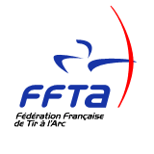
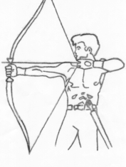
Compagnie d’Arc de Pontoise les Noyon
Siret 44981769100016


Tir à l’oiseau 2019.

Le lundi 20 avril 2019, 8 tireurs se sont réunis pour le traditionnel tir à l’oiseau de la Compagnie d’arc de Pontoise les Noyon.

Hubert devient Roi aux 3èmes flèches.

Le traditionnel verre de l’amitié clôtura cette journée.

Tireurs présents pour le titre de Roy :

NAMUR Jean Victor, VROMMAN Hubert et Chantal, JOURDAIN Marion et Benjamin, LAMBERT Aurélien, THERON Aymeric, VROMMAN Julien.
Le secrétaire : Aurélien LAMBERT



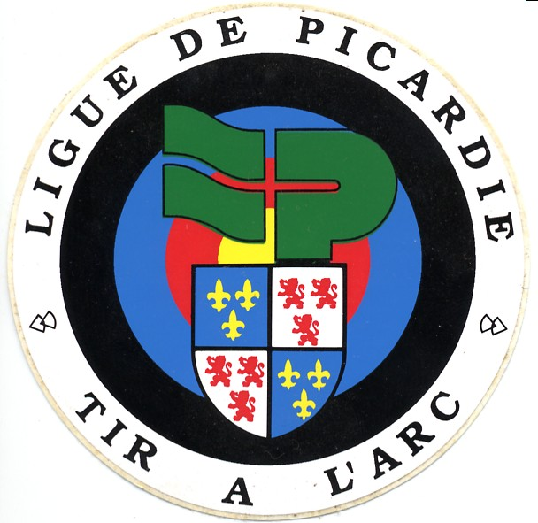
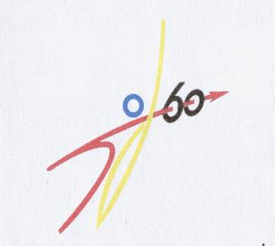
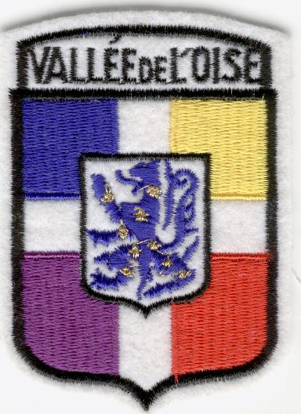
SIEGE : Mairie de Pontoise les Noyon 60400
Président : Daniel LEFEVRE
583 Grande rue
60400 PONTOISE LES NOYON
Tél : 03 44 09 72 72
Courriel : dj4649@wanadoo.fr

http://compagnie-d-arc-de-pontoise-les-noyon.sportsregions.fr/

